rocketmq的学习

启动namesrv的相关配置
- 选中 NamesrvStartup.java类,右键选择 [debug as]→[debug configurations]→[Java Application]→[ NamesrvStartup]
- Arguments :
program arguments:
VM arguments
-Duser.home="F:\resources\temp\temp6\rocketmq"
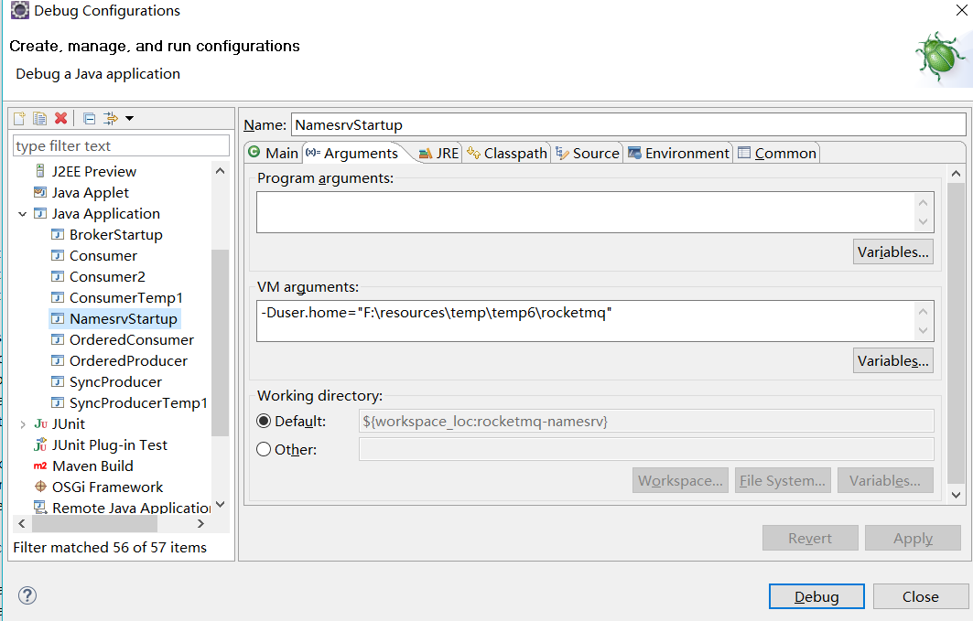
如图:

- Environment
variable | value
ROCKETMQ_HOME | F:\resources\temp\temp6\rocketmq

如图:

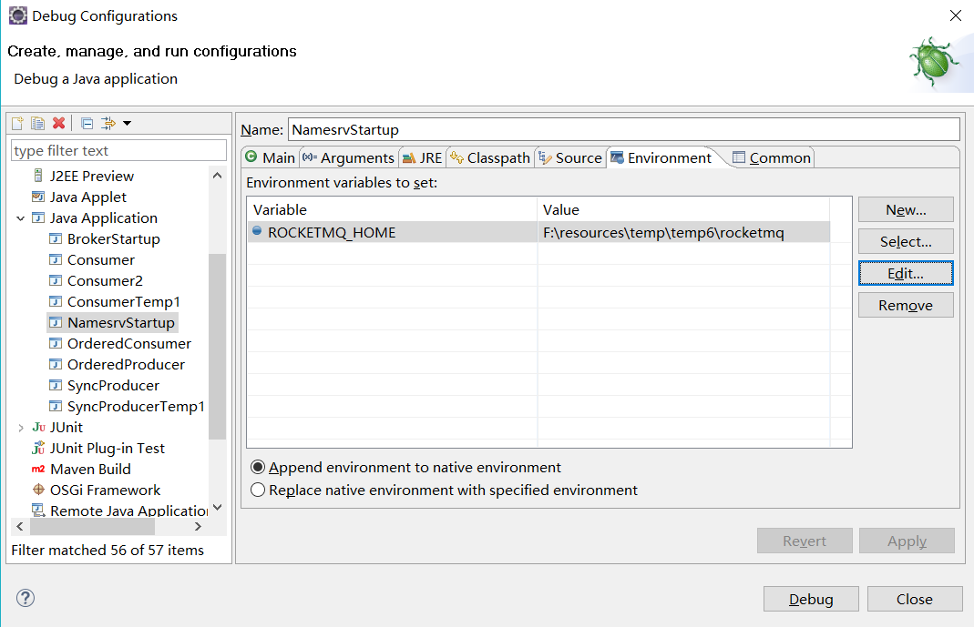

- s

启动broker的相关配置
与启动namesrv类似

- arguments配置→program arguments
指定启动配置文件
-c F:\resources\temp\temp6\rocketmq\conf\broker.properties

可选参数:
该配置表示指定namesrv地址和自动创建主题
-n "localhost:9876" autoCreateTopicEnable=true

- arguments→VM arguments
-Duser.home="F:\resources\temp\temp6\rocketmq"

- Environment
variable | value
ROCKETMQ_HOME | F:\resources\temp\temp6\rocketmq

- 启动brocker对应的相关配置文件
请参考
…\rocketmq\rocketmq的配置\conf

- 具体配置截图,如下

